¿Para qué sirven las redes sociales?
Los contenidos que consumimos a diario en redes sociales se adaptan a nuestras necesidades, conflictos, intereses e incluso clases sociales. El poder de las redes sociales dentro de una estrategia digital es crear contenido que genere acciones tales como recomendar, hablar de él o comprar.
Beneficios y objetivos de las redes sociales
Los contenidos que consumimos a diario en redes sociales se adaptan a nuestras necesidades, conflictos, intereses e incluso clases sociales. El poder de las redes sociales dentro de una estrategia digital es crear contenido que genere acciones tales como recomendar, hablar de él o comprar. Posiciona tu marca y conoce cómo mejorar tu producto a futuro utilizando las redes sociales.
Beneficios:
1. Exposicion y reconocimiento: Nos encontraran por transmitir ese contenido que nuestros clientes necesitan.
**2. Ventas: **Teniendo buen contenidos, las ventas se generaran solas gracias al inbound.
3. Tráfico hacia un sitio web: Teniendo contenidos como infografias, blogs y case studies, etc, podemos redireccionar a nuestro público a nuestro sitio web desde nuestras redes sociales.
**4. Branding: **Las personas deben reconocer nuestra marca por lo que hacemos, en aspectos específicos a través de nuestras redes sociales.
5. Posicionamiento en buscadores SEO: Las acciones anteriores nos sirven para estrategias de posicionamiento en buscadores y así mismo, nuestra marca a través de google y redes sociales. Cuando vamos a Google y Youtube, los primeros resultados nos servirán para recibir tracción gracias a las palabras claves.
**6. Seguidores: **Personas que nos siguen por algo, hablando de nuestra marcas y que probablemente nos van a recomendar.

Objetivos:
Entretener - Contenido relevante que trascienda en los usuarios. (Humor, educación, datos) - Aumentar el engadment.
Informar - Parte creativa del CM: informar de productos, ofertas, etc. A través de texto, video o cualquier otro contenido.
El CM es la voz de la marca
No vender directamente - Hay otras formas de traducir esta acción más acorde al usuario
Dirigir tráfico - A acciones (captar un email)
Conversar - Para escuchar nuestra audiencia y mejorar relaciones con los clientes.
Estrategia digital
La estrategia digital es un conjunto de tácticas que hacen parte de un embudo de conversión. Este proceso muestra cómo un curioso se convierte en cliente.

✔ PARTES DE UNA ESTRATEGIA
• SEO + SEM: Posicionamiento en buscadores. Primeros resultados en Google. || Pauta y avisos en adworks. Funciona para comercio electrónico, eventos, etc.
• eBook
• Mobile Apps
• eCommerce
• Social media
• Muchos más
✔ PROCESO DE CONVERSIÓN
• Comprender cómo un usuario toma acción a partir de lo que estamos creando.
• Los que quedan en el embudo, son los que nos generarán clicks, recomendaciones y muchas interacciones.
El community manager
Los contenidos que compartimos en redes sociales permiten entretener y conectar mientras ponemos a las métricas y algoritmos de nuestro lado.
Es importante tener en cuenta que el Community Manager es el responsable de la voz de la marca, trabaja en conjunto con el Social Media Manager y es quien se encarga de ejecutar estrategias digitales, publicar contenidos y monitorizarlos.
Caracteristicas del CM (Ejecuta la estrategia):
**1. Publica contenidos: **Es una persona que ejecuta una estrategia, pendiente de publicar los contenidos, los piensa y los redacta, cuenta con la formacion para hablar con propiedad del producto/servicio, comunica, calendariza y determina el momento adecuado para publicar.
2. Monitoriza los contenidos, pendiente de la tendencia, de lo que se habla “hoy” , que dia especial se celebra en mi pais, revisa aspectos relevantes de la marca, incluso memes.
**3. Traducir la voz de la marca: **El cliente quiere que los contenidos transmitan los “siguientes mensajes” y que diga " X cosa", que sea “algo serio”. Nosotros debemos de aquellos contenidos que transmitan a nuestra audiencia un perfil donde la marca se vea seria teniendo en cuenta lo que nos dijo nuestro cliente con " X cosa" (evitando memes chistosos, por ejemplo). Habilidad increíble de escribir debemos tener. Tener un lenguaje neutral y tener en cuenta como se podrían conjugar los verbos en otros países (España, por ejemplo).
4. Interactuando con la audiencia: La parte mas divertida. Todo el dia tenemos notificaciones, teniendo interaccion y retroalimentacion constante. Nos permite aprender en que fallamos como marca, como producto o servicio, de comunicar a un dpto de servicio al cliente, en que nos debemos enfocar para que el producto mejore dia a dia. En digital es una gran ventaja.
Social Media Manager (Crea la estrategia):
**1. Conoce las tácticas del mercado: **Generalmente esta persona tiene un enfasis en marketing o publicidad, conoce como conectar una estrategia ATL y BTL con un mensaje. Como CM enfocarse en mejorar la comunicación en la ejecución de la estrategia puesta por el SMM.
**2. Crea la estrategia: **Conecta todas las actividades para dirigir hacia un gran desenlace digital como ventas o eventos.
3. Lidera crisis de reputación: Cuando hay crisis con la marca, esto solo se debe manejar con el SMM en conjunto. Normalmente estas crisis de reputacion estan ligadas a otras estrategias como comunicacion PR y otras mas delicadas que no estan en tu control. En el caso de tu ser un empresario independiente, debes hablar con tus clientes, socios y empleado sobre como manejar la crisis.
4. Definir y segmentar el publico objetivo.
El perfil profesional del Community Manager
La constancia es fundamental en el perfil profesional de los Community Managers. A la vez, es importante desarrollar habilidades de comunicación, tener conocimientos de marketing, conocer técnicas de investigación sobre tendencias y tener una marca personal.
Perfil profesional de un CM:
#1 La constancia: la constancia es vital y se puede manejar con calendarización
#2 Excelente redacción y habilidad de copywriting: Leer mucho, conocer muy bien tu mercado, debes ser “culta” en tu área.
#3 Marca personal: Tu como individuo debes crear contenido personal. Tu trabajo de hablar por ti mismo, cómo interactuas a partir de tus cuentas privadas. Cuando tu manejas muy bien tus redes sociales, manejaras muy bien las de tus clientes.
#4 Tiene habilidades técnicas: le apasiona la tecnología y se le facilita.
#5 Tiene conocimientos de marketing
#6 Lee e investiga sobre tendencias: Entiendo Trending topics en las redes para aprovecharlo o simplemente para tenerlo en cuenta y tener mayor impacto
#7 Neutra, ético y paciente: No podemos ser reactivos.
#8 Mide sus avances y establece KPI’s: Establece indicadores de rendimiento. Por qué deberian volverte a contratar o por qué deberias cobrar mas…por cumplir tus KPI’s
#9 Es constante: Matener tu creatividad, generar contenido, un CM aprende todo el día.
El telefono móvil: es nuestra mano derecha.
A través del celular puedes crear muchos contenidos. Puedes estar actualizado. El PC sirve para crear contenido, el celular es una segunda pantalla. Te ayuda en la creación y monitorización de tu contenido de alto impacto. Debes tener un celular moderno, acorde a tu trabajo. + Plan de datos + Bateria externa + otros gadgets y herramientas
Plataformas de redes sociales
Twitter: Micro blogging (280 caracteres)
- Post de texto, imagen, encuestas y video.
- Permite geolocalización
- Uso de HT
- Trending topics
- Momentos
Es la segunda red social más grande del mundo. Se caracteriza porque la gente opina mucho, es una red social de opinión. Tiene características especiales para empresas, como los anuncios pagos. Nuestra labor es crear contenido orgánico de la mayor relevancia posible.
Los perfiles tiene, descripción, foto, seguidores e incluso geolocalización, una url y el timeline, dónde aparecen nuestros tweets en orden cronológico (excepto el que hayamos fijado, que siempre se ve de primero)
Facebook:
- Es la red social más grande del mundo
- Tambn es multimedia, fotos, texto, geolocalización.
- Reacciones que enriquecen la interacción
- Tiene Ads: es una de las redes de anuncios más importante, ya que tiene demasiada información de sus usuarios.
Youtube: Es el segundo buscador más usado
- Es una red social “No social”
- Formato video y post
- El contenido se filtra por categorías
- Formato de suscripción
- Like, comentarios, share
Instagram: Tener fotos bonitas sin ser fotografos
- Post en formato o video
- Permite uso de HT
- Permite geolocalización
- Se pueden crear campañas pagas de exposición: útil para micro empresarios
Evoluciono y ahora tiene Stories e Instagram TV
LinkedIn
- Es una red profesional y de negocios.
- Likes, comentarios y menciones.
Crea enlaces, reuniones, trabajos, clientes. Es muy poderosa para ascender profesionalmente. Esta enfocada al reclutamiento.
Pinterest
- Moodboard: Tablero lleno de cosas visuales. Enlaza desde la parte visual.
- Enfocada en e-commerce
- Permite uso de HT
- Bucle de contenido
- La mayoria de usuarios son mujeres
Esta enfocado en tendencias, nos da una idea de lo que busca nuestro cliente.
Primeros pasos
- Crea un nombre de usuario único
- Agrega una descripción directa y clara de qué es lo que hace tu marca, no olvides añadir la URL de la página web
- Utiliza un navegador diferente para las redes sociales de tu marca y las de tu cliente
- Ten en cuenta las dimensiones de cada red social para adaptar el contenido visual que crees

• Facebook:
○ Foto de Cover: 851x315
○ Foto de perfil: 180x180
○ Foto Timeline: 740x740
○ Vídeo nativo: 1280 x 720
• Twitter:
○ Foto de Header: 1500x500
○ Foto de perfil: 400x400
○ Foto Timeline: 1024x512
○ Vídeo nativo: menos 30 seg - máximo 512 mb
• Instagram:
○ Foto de perfil: 110x110
○ Foto & vídeo: 1080x1080
○ 1080px by 1920px
○ Stories: visible por 24 hrs
• Linkedin:
○ Foto de Cover: 646x220
○ Foto de perfil: 500x500
○ Foto: 360 de ancho
#Hashtag
Los hashtags son un enlace que se crea asociado a una palabra y está presente en todas las redes sociales. Al crear uno, recuerda ser concreto, claro y tener un lenguaje neutral.
Mecánicas de los #Hashtag en las principales cada red social:
Twitter: Ordena y categoriza el contenido.
Instagram: Genera y categoriza de contenido más reciente y destacado.
Facebook: Destaca contenido, más no categoriza todo lo indexado.

Instagram
Si somos concretos con las descripciones, vamos a ser mucho más relevantes en Instagram. Es importante tener contenido en frío, imágenes que se publiquen de acuerdo a la estrategia de frecuencia y distribución determinada.
Historias destacadas: Grupos de historias que perduran desps de 24h
Social media listening: Es la manera como descubrimos las tendencias, competencia, etc…
El algoritmo de Instagram selecciona que ves en el apartado de “Search”, nadie va a ver lo mismo. Tambn podemos hacer listening directamente buscando por los hashtags de nuestro interés.
En las historias (video o foto) puedes añadir texto, GIFs, puedes usar filtros, puedes poner ubicaciones y usar stickers para interactuar con tu audiencia.
Un post lo podemos hacer directamente desde la app. Nuestra descripción debe ser concreta para aumentar la relevancia, podemos usar hashtags, tambn podemos geolocalizar y además es posible enviar Posts a Facebook, Twitter o Tumblr. Sin embargo si ya tenemos una foto, es posible compartirla directamente desde la galeria de tu celular al Feed, a las historias o como mensaje directo a algun usuario.
Youtube, LinkedIn y Pinterest

Youtube es el segundo buscador más importante del mundo. El primero es Google.
Conocer la anatomía de esta red social como la descripción, las creación de las etiquetas, comentarios y playlists te ayudará a tener presencia en esta red.
LinkedIn te permite darte a conocer como profesional y comenzar a aumentar tu red de contactos.
Pinterest es útil para darte inspiración para crear tu propio contenido.
Creación de contenido
Crear contenidos para redes sociales nos permite hablar de nuestra marca, estilo de vida y aprender a investigar tendencias.
Timing + audiencia = 🔥
Timing: táctica que nos ayuda aumentar el enganche con nuestra audiencia tras crear contenido de acuerdo a las tendencias.
Tipo de Contenido:
Texto: Twitter, Facebook, LinkedINn
Fotografía: Instagram, Pinterest, Facebook
Video: Youtube, Instagram, Facebook
Blog: Pinterest, LinkedIn, Twitter, Facebook
Entretenimiento general: Twitter, Instagram, Pinterest
Contenido más especifico: Facebook, Youtube, LinkedIn
Ten en cuenta las pasiones, motivaciones, emociones y sentimientos de tu audiencia para interactuar con nuestras redes sociales, para así crear contenido de mayor valor que cause interes y culmine en determinada acción con la marca.

¿Cómo funciona el engagement en Redes Sociales?
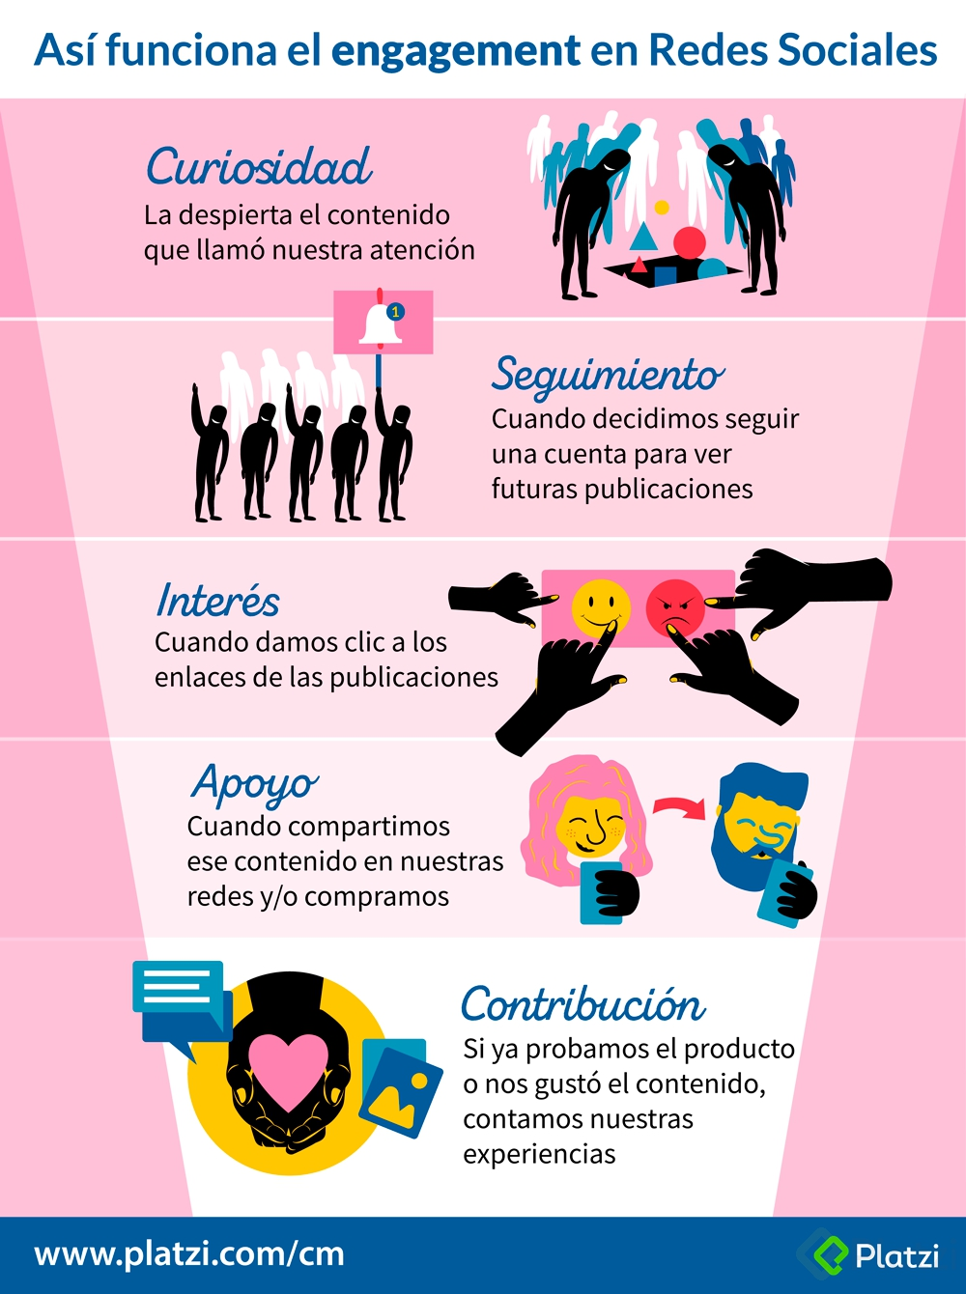

Ideas de contenido
Al momento de planear los contenidos que vas a publicar en redes sociales, es valioso considerar distintos formatos: puedes crear tutoriales, making ofs, descargables, infografías, mensajes empoderadores y mucho más.
Tutoriales: Noticias de la industria, Producto estrella, resolver un problema con tu producto, transmisión de video en vivo
Making Of: Antes/ Después. Responder preguntas, Algo divertido (cuidado con los memes). Habla d ey con otra cuentas d tu categoría.
Descargables: Citas de un personaje relevante en su historia, sugerencia de consumo, tips pro ahorro de dinero o tiempo con tu producto, caso de estudio.
Infografia: Hablar de una tendencia, entrevista a un consumidor, listas , dato histórico.
Mensaje empedrador: Tendencias, promocion o descuento, encuesta, testimonio

Creación de textos para redes sociales
Ten claridad sobre las razones para usar tu producto al momento de crear texto para las redes sociales de cada cuenta. Invita a los seguidores de la cuenta a compartir experiencias utilizando el producto. Prioriza tu atención en la redacción, ortografía y gramática de los textos antes de publicar.
A pesar de que suene trivial es super importante sabes crear texto en redes, usar los HT y palabras claves que nos ayuden a tener mayor visibilidad en redes.
Que podemos escribir:
- Razones para usar tu producto
- Invitar a compartir experiencias
- Informar sobre noticias relevantes del sector
- Tweetstorm o hilo de tweets
- Se pueden adjuntar fotos y videos. El copy debe ser atractivo
- El publico ama el contenido original
Ten cuidado con la redacción, gramática, ortografía y palabras neutrales o no neutrales en tu región. Ten claridad con tu cliente sobre cómo se quiere expresar.
Una habilidad clave de un CM es saber escribir para internet, tanto para blogs como para posts.
Ideas para Blogging:
- 5 razones para…
- Las mejores herramientas para…
- Tutorial: ¿cómo hacer…?
Twitter:
- Usemos GIF’s
- Usemos HT’s
- Geolocalizar según el caso
- Contesta los tweets (y todos los mensaje que te mande tu audiencia en cualquier red)
- Escala los casos que necesiten soporte
Herramienta: Hashtagfy
Puedes encontrar HT’s relacionados a un determinado HT que ingreses, ver su relevancia, la popularidad, entre otras carateristicas.
Herramienta: GoogleTrends
Nos ayuda a buscar qué está buscando la gente en Google, lo cual tiene bastante relevancia en otras redes sociales. Permite comparar busquedas, geolocalizar en que regiones es más popular cierta busqueda e incluso permite ver busquedas relacionadas

Creación de imágenes para redes sociales
Las imágenes son un contenido vital para las redes sociales, según los elementos que se muestren hay muchas cosas que podemos concluir sobre lo que se quiere dar a conocer.
Cómo y por qué deberiamos crear una imagen:
No siempre las imagenes de “Stock” son la mejor opción. De una foto, se pueden concluir muchas cosas y por eso es importante crear fotos propias en cuanto nos sea posible, con eso lograremos contextualizar mucho más a nuestra audiencia.
Imagenes:
- Nos ayudan a contextualizar un estilo de vida, una ubicación geográfica, capacidad adquisitiva.
- Nos sugiere una ruta de consumo
- Podemos tener imágenes que relacionen el producto, servicio o marca con un momento de la vida. (Enseñar cómo usar tu producto)
- Inspiremos con una imagen: Nuestro enemigo en las redes sociales es el Scroll, un buen contenido puede captar la atención de tu audiencia.
- Enseñemos algo
Creando imagenes:
- Reunete con tu cliente para acordar un estilo que concuerde con la marca.
- Inspirate en Instagram, pinteres o google images
- No te limites si no tienes equipo profesional de fotografía, vamos a crear nuestra primera foto de producto ahora mismo con nuestro telefono.
- No te limites si no sabes usar Photoshop, hay aplicaciones que nos pueden ayudar en nuestro MVP.
Apps web para crear formatos visuales:
- Canva
- Artboard Studio
Evolución de formatos
Todo el contenido de una marca debe evolucionar según las necesidades y objetivos para mejorar la calidad y generar cada vez más engagement.
En las redes sociales hay que ser más rápidos que profesionales! Las tendencias caducan en pocas horas. Lo ideal es tener una calidad que obtenga gran engagement pero tambn es valido iniciar desde cero.
Tener un MVP es fácil, solamente requiere que escuchemos a nuestra audiencia. La verdad es que ningún formato es totalmente rigido, ni totalmente establecido, lo cual nos permite crear muchas cosas. Al escuchar a nuestra audiencia podemos identificar sus necesidades y crear contenido acorde, aún sin tantos conocimientos de diseño. En ocaciones este contenido aunque no venda directamente (como en el caso de hablar de la cultura de la comunidad) si es posible que desps lo puedas transformar. Uno de los contenidos de texto que podemos crear en texto son las “citas” (verificar) y transformarlo a lo que quiere ver y escuchar nuestra audiencia. “No te preocupes si fallas, solo basta con lograrlo una vez”. Se debe validar el contenido para saber si es pertinente continuar por la misma línea, cambiar o modificar. Lo ideal es que el contenido este alineado con la imagen de la marca, que adopten el ambiente de la marca.

Videos para redes sociales
Los videos funcionan para casi cualquier red social, crearlos es un reto porque tenemos menos de 30 segundos para enganchar a nuestra audiencia, por esto es importante ser interesante y relevante desde el inicio.
No solamente viven en Youtube, viven en casi cualquier red social. Debemos tener presente que tenemos menos de 30seg para captar la atención de nuestra audiencia. Podemos crear videos enseñando a crear con nuestro producto, a usarlo. Podemos responder preguntas, hablar de testimonios, informar y dar noticias. Las posibilidades son infinitas, asegurade de un buen angulo, buena perspectiva y sobre todo buen audio. Recuerda siempre validar los formatos que uses. Los formatos pueden cambiar de acuerdo a la red social en la que se publican, Youtube es un formato más tradicional como de TV, pero en Instagram esta optimizado para ser visto desde un celular en forma de cuadrado.
Video para Youtube
- Tiene sistema de titulación automática
- El audio es un elemento necesario
- La gente esperará a tener conexión a internet
- Puede tener entre 5 a 15min: Si tu idea toma más, crea un playlist de varios videos.
- Formato landscape
Ideas:
- Video tutorial
- Video tutorial completo
- La gente prefiere aprender y te escuchará si tu contenido es lo suficientemente interesante al principio
- Entrevista
- Enseñar cómo lo hicimos
Video nativo social para Facebook, Twitter e Instagram
- Necesita subtitulos en el video
- El audio es opcional
- Se consumirá más rápido en dispositivos móviles
- Es muy corto: 1min en promedio
- Formato 1:1
Ideas:
- Timelapse
- Enfoque en enseñar 1 sola cosa
- Datos rapidos, la cámara se puede acelerar
- Testimonio
- Making of
Videos en vivo para redes sociales
Transmitir videos en vivo permite conocer las interacciones e intereses de nuestros usuarios en tiempo real.
Social Media Listening
El Social Media Listening es un proceso de investigación para escuchar a nuestra audiencia en redes sociales. Es un recurso que tienen los Community Managers para rastrear tendencias y tener nuevas ideas de contenido.
Social Media Listening:
Es el proceso de investigación en el que rastreamos Hashtag y palabras claves incluso de neustra competencia. Es un recurso que tenemos para crear contenido más innovador a través de escuchar nuestra audiencia.
¿Por qué es importante hacer este rastreo?
Es la manera como sabemos las necesidades y las palabras nicho que nos ayudan a entender mejor nuestra audiencia. Pero tambn es útil para crecer seguidores ya que al rastrear un HT descubrimos otros HT relevantes y al seguirlos podemos empezar a crear mayor y mejor interacción.
Debemos adquirir la disciplina de escribirlos siempre. Hay que conocer la temperatura y la intención las palabras
Herramientas:
- Nativas (HT’s): Buscadores en las redes sociales y rastrearlos
- Feedly
- Google Trends
- Tweetdeck (Add on del navegador)
- Displaypurposes (Está la uso yo)
- Hashtagify (Esta tambn 😛)
Pero la mejor herramienta somos nosotros mismo navegando y navegando
Hallazgos:
- Estilo de vida de nuestra audiencia
- Series de TV: comportamiento social y preferencias
- Horarios
- Influencers / Micro - Influencers: Nos pueden ayudar a promover nuestra marca
- Valores de la audiencia: En qué creen.
Frecuencia y horarios de publicación
La calendarización te permite tener en cuenta la distribución del contenido para ejecutar mejor tus metas. Esto además te permite organizar tu tiempo y fijar objetivos de automatización.
Herramientas de automatización:
Nos ayudan a administrar mejor nuestras redes. Calendarizar nos ayuda a crear contenidos nuevos que podemos aprovechar.
Aprender a tener un orden nos ayuda a ver cuáles son los tiempos y horas en las que no publicamos y deberiamos hacerlo, es ideal que nuestras redes sociales esten siendo alimentadas constantemente pero depende de ti determinar cuándo y cómo calendarizar. Nos ayuda a tener en cuenta días especiales que nos sirven como push.
Usualmente las herramientas de calendarización son servicios pagos que te cobran una tarifa. Si ves que es necesario usar una de estas plataformas pagas, habla con tu cliente y hablale de las ventajas y beneficios que ellos traería.
Herramientas
- Nativas en Facebook y Youtube (Gratis)
- Hootsuite: Te permite calendarizar y hacer social media listening (De pago)
- Buffer: La cuenta business te ofrece excelentes estadisticas de tus redes (De pago)
- Later: Esta la uso yo, el plan gratuito me parece que para cuentas personales o pequeñas es suficiente (Gratis-De pago)
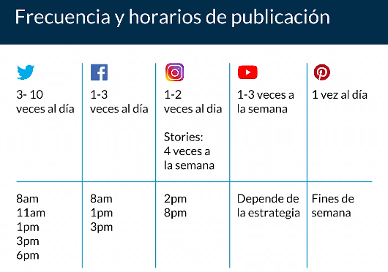

http://www.unesco.org/new/es/unesco/events/prizes-and-celebrations/celebrations/international-days/

Herramientas de automatización
Aprende a administrar mejor el contenido en las redes sociales, calendarizando tus contenidos en distintos horarios y visualizando en qué redes estás presente.
Nativas de Facebook y youtube
https://hootsuite.com/es/
https://buffer.com/
Métricas relevantes
Las métricas permiten conocer los aciertos o desaciertos del Community Manager en redes sociales.
Familiarízate con las impresiones, el alcance, los comentarios y las reacciones.
Son las estadisticas que miden nuestro trabajo en redes sociale ya sea favorable o desfavorable. Tenemos que conocer nuestras metricas muy bien y mejorar la medición para a futuro crear contenido de mucho más impacto
Metricas importantes
Impresiones: cantidad de veces que alguien vió nuestro Post
Alcance: cantidad de cuentas únicas que tuvieron contacto con tu post
Comentarios: Aumenta la relevacia de nuestro Post en el feed de los usuarios
Reacciones (Facebook): Animan a la audiencia
En tanto sean mayor nuestras métricas, nuestro trabajo se hace más relevante y se puede medir más facil con KPI’s.
Calcular Engagement:
(Total interacciones (Likes + comentarios + Shares) / Alcance )*100
Metricas vanidosas
Cantidades de seguidores: En tanto tu contenido sea de calidad y relevante los seguidores son una consecuencia, no deben ser una prioridad
Likes (Facebook y Twitter)
KPIs
Conoce cuáles son las métricas relevantes para cada red social:
- Twitter: menciones.
- Facebook: comentarios y compartidos.
- Instagram: visitas al perfil.
- Youtube: reproducciones.
- LinkedIn: conexiones.
Calcula tus KPI’s según los objetivos en redes sociales que tengas para tu marca personal o la de tu cliente.
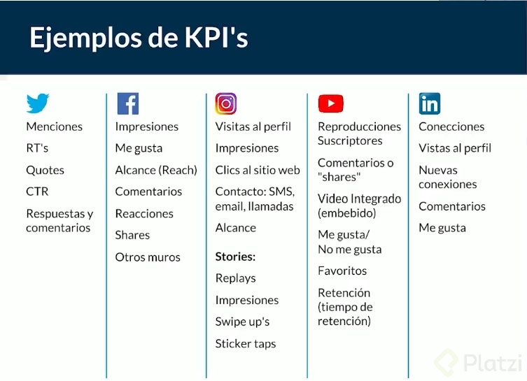

Analíticas
Las analíticas nos permiten llegar preparados al momento de hacer reportería o hablar con el cliente de los resultados obtenidos. Son datos medibles que nos ayudan a revisar los avances de nuestro trabajo.
•Debemos ponerle mucha atención a nuestra reporteria en redes sociales y eso significa que vamos a medir y comparar los resultados,
•cuál fue nuestro contenido más exitoso y el menos exitoso
•esta es la forma en que profesionalismo nuestro trabajo como CM, ya qué demostramos lo relevante qué fuimos para nuestro cliente
•hay agencias qué tienen sus propios formatos de reporte
•es recomendable trabajar los reportes trimestral mente
•aunque una manera de manejarlo de manera personal es hacerlo semanalmente
•puedes tener dos tipos de reporte uno cualitativo y otro cuantitativo
• es importante hacer gráficas de pie para comparar y mostrar a los clientes
• en el reporte cuantitativo basta con un excel
• poner capturas de pantalla de las analíticas es recomendable
• el siguiente paso es interpretar los datos
• hay que convertir las métricas en palabras que todos entiendan
• por ejemplo si han subido las interacciones puede significar qué los seguidores son más afín de la marca
• el monitoreo se refiere el social media listening
• para crear un reporte y monitoreo tiene que al menos haberse trabajado una cuenta por tres meses
Reportería y monitoreo
Reportar y medir cómo se comporta la audiencia según los contenidos distribuidos en redes sociales es un gran valor agregado para profesionalizar el trabajo de todo Community Manager.
Como CM debemos reportar el comportamiento de nuestras redes, audiencia y contenidos cada cierto tiempo. Si tu trabajo en el ultimo periodo no fue el mejor, no importa porque no hay nada escrito en redes. Pero si es tu responsabilidad hacer las correctas mediciones y mejorar cada día para acercarte a las metas y objetivos planteados.
Recomendación: Reportar trimestralmente a tu cliente y semanal/mensualmente a ti mismo
Existen dos tipos de reporte:
- Cuantitativo: En excel (Canal - Comentarios - Likes - Seguidores)
- Cualitativo: En este apartado haces la interpretación de tus datos y estadísticas. Debes escribirlo en palabras para personas que no manejan la misma terminología.
Es importante que para tu cliente y para un informe serio, tengas en datos y graficas los resultados de tu trabajo. También es importante que uses pantallazos de las analiticas que nativamente las redes sociales nos ofrecen. Los resultados de tus busquedas en Google Trends o TweetDeck (Social media listening) tambn es valioso añadirlos en tu reporte.
Para poder generar un buen reporte de redes sociales debes haber estado monitorizando por lo menos tres meses el comportamiento, de lo contrario te puedes frustrar.
Responsabilidades del CM
Los Community Managers tienen responsabilidades ante la audiencia a la que se dirigen y ante el cliente. Deben evitar los conflictos, el bullying, informar de potenciales ataques o actualizaciones en el servicio y ejecutar responsablemente acciones rápidas.
Tenemos responsabilidads ante nuestra comunidad en redes y ante nuestros clientes.
Responsabilidades en nuestra labor de puente:
. Evitar ser parte de los comentarios negativos
. Evitar tener conflictos con alguien (así un usuario responde terrible)
Tu no haces soporte al cliente, tu eres CM. Si el producto necesita asistencia, debes escalar al departamento de soporte al cliente donde puedan resolver la inquietud. Maneja estas situación con canales de comunicación privados (mensaje directo - email) para que no quede registrado y que las personas no se lleven una mala imagen de nuestro servicio
. Informarle al cliente si hay algún potencial ataque o si el servicio está caído: No somos responsables del manejo de crisis, pero debemos ejecutar esa acción rápida. Muchas cosas no están en tu control ni en tu responsabilidad. Siempre procura tener en alto la imagen de tus redes, si ya ocurrió algo que daño la imagen, disculpate ante tu audiencia, es humano y es bueno asumir el error
Código de ética del manejo de comunidades online
Conocer cómo mediar comunidades online no solo te permite tener un mayor control del uso de las redes sociales que administras, sino que además te da herramientas para defenderte ante crisis y malos usos. Además de protegerte y a la vez, proteger a tus seguidores, tendrás un gran valor agregado como Community Manager.
Código de Ética del manejo de comunidades:
- Trata muy bien a tus empleados y a tus clientes incluso a los que hablan mal de ti.
- Evite publicar contenidos o respuestas que hagan enfatizas en el aspecto físico de una persona ( raza, condición social, preferencia, genero) . No atentes contra ellos.
- No participes en persecución racial o de genero.
- Parar todo acoso o bullying contra ti o contra la comunidad.
- Debemos estar informados de las legislaciones y como se expresa la religión donde estamos
- Conocer las reglas de comportamiento de las redes sociales que estoy administrando.
- Respetar las leyes de derecho de autor.
- Denunciar cualquier tipo de conflicto de intereses personales.
- Evita conductas y comentarios que afecten directamente a mi marca.
- No difunda las noticias falsas

Cómo trabajar de forma independiente

Cuando amamos lo que hacemos, estamos dispuesto a regalar nuestro trabajo sólo por tener una oportunidad. Al principio cuando estás aprendiendo, vale la pena hacerlo para darte a conocer. Sin embargo esta práctica no es positiva a largo plazo, pues devalúa nuestro trabajo y el de nuestros colegas.
Construir una reputación profesional siendo independiente o “freelancer” requiere de mucho trabajo y cuidado. Entregar trabajos a tiempo, de alta calidad y tener buena comunicación con el cliente ayudarán a establecer ese reconocimiento en el mercado que mágicamente se convertirá en futuras contrataciones.

¿Cómo cobrar siendo “freelancer”?
Al momento de establecer un costo por nuestro trabajo independiente hay costos que muchas veces no incluímos en el precio por parecer “económicos”, pero que a largo plazo terminan siendo contraproducentes. Cuando realices un presupuesto ten en cuenta:
1.- El tiempo que llevas realizando esa actividad: tu experiencia minimiza costos para tu cliente a largo plazo.
3.- El grado de dificultad del servicio: es posible que tengas que re-aprender o aprender algo nuevo para entregar este trabajo.
4.- El tiempo que vas a invertir: tu tiempo es lo más valioso que tienes. Intenta establecer un calendario con las horas de trabajo de tu semana y asignarles un costo “fijo”. De esta manera puedes tener una tabla de precios rápida que te ayudará a proyectar el costo de tu trabajo.
5.- Los proveedores: si usas algún software y necesitas comprar una licencia, deberías incluírla en el costo. Igualmente si necesitas sub contratar o comprar materiales.
6.- Tener claro quién y cómo te van a pagar: si te contrata una persona o una empresa, cada una debe tener una propuesta de pago y una fecha límite. Firmar un contrato te protege (y te compromete) en caso de incumplimiento en el pago. Lee muy bien antes de aceptar.

La charla con el cliente
Cuando te contacten y verifiques que se trata de un cliente serio, acércate a tus oficinas, ve a tomar un café o ten una videollamada para hablar antes. Investiga un poco acerca de su trayectoria para sorprenderlo en la entrevista. En tu entrevista, acuerda punto por punto, lo más detallado que puedas de qué se tratada el trabajo por el que te quiere contratar, tiempos, formatos y costos finales. En algunos países se aplica retención, así que habla con tu cliente de costos netos y aprende exáctamente cuales son los deducibles en tu región para trabajo independiente.
La comunicación con tu cliente es clave. Sigue la conversación por un medio formal como e-mail, llamada o slack. Evita usar sistemas de mensajería personales si no te sientes cómodo o cómoda con ello. Entender a tu cliente y responder todas tus inquietudes en esta charla afecta directamentamente en la calidad de trabajo que entregarás

¿Cómo hacer una cotización de servicios como freelancer?
Una vez hablaste con el cliente y acordaron tareas, es necesario enviar una cotización por tus servicios en donde se incluya una proyección de costos, tiempo y entregables. Estos son los datos que debes adjuntar:
- Tus datos y marca personal
Incluye todos tus datos como emprendedor como el logo, nombre o razón social, teléfono de contacto e e-mail. Muestra con orgullo que posees una marca personal que hablar por sí sola de tu trabajo.
- Datos del cliente
Al igual que con tus datos, debes incluir los datos de tu cliente como su nombre o razón social, teléfono de contacto y email. Pide todos los datos y verifica que sean correctos. En caso de contar con su número de identificación social y dirección, añádelas.
- Descripción del proyecto
Describe detalladamente cada uno de los servicios o productos que estás cotizando, incluyendo la fecha de entrega y precio en cada una de las etapas. Es importante ser muy claro con el cliente para evitar malos entendidos. (En lo personal, trato de dejar claro la cantidad de cambios a realizar)
- Tiempos de entrega
Establecer desde el principio cuánto tiempo tardas en entregar un servicio (y cumplir), ayuda a que tu cliente te vuelva a contratar en un futuro. Organiza tu calendario de trabajo, cumple, y por supuesto cobra ????. No olvides incluír en este punto las fechas de revisión.
- Costos
Subtotal: Es la suma de los precios de todos los servicios o productos de la cotización.
Impuesto o retención: Este corresponde al monto del impuesto según el país en el que vivas.
Total: Es el resultado de la suma del subtotal + el impuesto.
También podrías sumar algunas notas adicionales o condiciones en donde podrás añadir condiciones de pago (la mayoría de los freelances piden un 50% por adelantado), así como tu cuenta bancaria, la vigencia de los precios que mencionas y hasta mencionar lo que no está incluido, es mejor nos dar lugar a las suposiciones.
El mundo “freelance” parece oscuro y difícil, pero actualmente es una forma de trabajo y de ganar experiencia mientras realizamos otras actividades o viajamos. Trabajar de forma independiente nos permite distribuir mejor nuestro tiempo, trabajar en otras partes del mundo o simplemente gozar un poco más de nuestra familia. Espero que te hayan servido mis consejos, he sido consultor independiente y he aprendido mucho en el camino. Déjame un comentario en el sistema de discusiones si tienes alguna duda.

